**Centro Paula Souza**

**Faculdade de Tecnologia de Votorantim**

Curso de Ciência de Dados para Negócios

**Projeto Integrador I – Compreendendo o Negócio**

**Ɏara Cosméticos**

Eduardo Morelato

Bruno Henrique de Oliveira Filho

Michel Cirilo de Oliveira

Victor Cesar Ferrer Santos

Victor Dias de Lima

Vitória Lisauskas

Versão: 1.1 – Mar/2024

**Projeto Integrador I:**

**Exploração Inicial de Dados para Compreensão do Negócio**

**Fase 1 – Definição da Empresa**

**1. Negócios e Organizações**

* 1. **Definição da Empresa**



Figura 1 - Logotipo da Empresa  
Fonte: De autoria própria

Fundada em 2022, a **Yara Cosméticos Ltda**. representa o ramo de Cuidados íntimos e Pessoais, com ênfase na produção de fragrâncias do tipo “*Eau de Cologne”* a partir de óleos essenciais e flora nativa brasileira. A empresa está localizada em Cotia - SP (R. Damasco, 386 - Jardim Semiramis,CEP: 06709-340), próximo ao empreendimento Open Mall The Square, e saída estratégica para via SP - 270 (Rodovia Raposo Tavares). O processo de produção prioriza a utilização de recursos sustentáveis, matérias-primas de origem natural e *cruelty – free* (sem testagem em animais), considerando tais características, os cosméticos da marca Yara possuem o selo 100% vegano, certificado pela SVB (Sociedade Vegetariana Brasileira).

Nosso compromisso, além da priorização da sustentabilidade de todos os agentes econômicos envolvidos no processo de produção, desenvolvimento, distribuição e consumo final, também envolvem posicionamentos diretos relacionados aos cuidados e bem-estar dos indivíduos. Com um público-alvo majoritariamente feminino enquanto consumidoras, o empoderamento das mulheres também é um dos valores que reflete organizacionalmente na empresa, onde mais de 50% dos colaboradores são mulheres. As bases estruturais — literal e subjetivamente — que sustentam as atividades da instituição também não existiriam sem uma mulher, Yara Santos: idealizadora, fundadora e atual CEO da empresa que leva seu nome.

A Yara Cosméticos preza pela qualidade de seus produtos, transparência com fornecedores e consumidores finais, e pela representatividade daqueles que se identificam com a marca, minimizando os impactos inerentes aos processos de produção e extração de matérias-primas naturais, sem crueldade e testes em animais. Acreditamos que não há autocuidado sem explícita consciência que fazemos parte do ecossistema, e sinergicamente co-dependemos dele. As características acima foram cuidadosamente analisadas e estão estampadas na identidade da marca criada inicialmente com base em seu primeiro folder para uma propaganda de marketing, que pode ser vista com maiores detalhes no Apêndice 1.

**1.1.1 Missão, Visão e Valores**

*1.1.1.1* ***Missão***

Nosso propósito é fornecer produtos de beleza de alta qualidade, livres de crueldade animal e ingredientes de origem animal, promovendo assim a conscientização sobre a importância da sustentabilidade e a preservação do meio ambiente.

*1.1.1.2* ***Visão***

Ser reconhecida como a principal marca de cosméticos veganos do mercado, oferecendo produtos inovadores que atendam às necessidades de beleza e bem-estar dos nossos clientes, comprometendo-se com a sustentabilidade e a responsabilidade ambiental em todas as nossas ações.

*1.1.1.3* ***Valores***

* **Ética e transparência**: Comprometemo-nos a agir com honestidade, respeito e transparência em todas as nossas relações com clientes, colaboradores e fornecedores.
* **Sustentabilidade**: Priorizamos o uso de ingredientes naturais e orgânicos, minimizando o impacto ambiental em todas as etapas do nosso processo de produção.
* **Inovação**: Estamos sempre em busca de novas tecnologias e tendências no mercado de cosméticos veganos, buscando constantemente melhorar nossos produtos e serviços.
* **Empoderamento**: Acreditamos no poder da beleza para promover a autoestima e o bem-estar de nossos clientes, incentivando a expressão individual e a diversidade.
* **Responsabilidade Social**: Contribuímos para o fortalecimento das comunidades locais e o bem-estar dos animais, participando ativamente de projetos sociais e iniciativas de proteção animal.

**Estrutura Organizacional**

Características da Estrutura Organizacional:

A empresa Yara Cosméticos possui uma segmentação de estrutura definida em departamentos, possibilitando uma melhor organização de tempo, funções e qualidade quando se trata de produção. A estrutura organizacional se classifica como funcional, onde cada área possui um responsável por gerenciar e coordenar os colaboradores, com intuito de estimular as competências individuais e coletivas dos envolvidos.

Estrutura Organizacional:

**Departamentalização**:

* **Marketing:** Área responsável por realizar o estudo de mercado, gerenciamento de mídias e novos projetos para a empresa;
* **Produção:** Área responsável pela produção de nossos produtos em geral, sendo o supervisor obrigatoriamente especialista na área química;
* **RH:** Área responsável por cuidar da parte de recursos humanos da empresa, além de promover projetos de integração e humanização entre os funcionários;
* **TI 1:** Área responsável por cuidar da manutenção e gerenciamento dos computadores e máquinas presentes na empresa;
* **T2 2:** Área responsável pelo controle de banco de dados da empresa, desenvolvimento de interfaces web, e desenvolvimento de novos recursos através da programação;
* **Jurídico:** Área responsável por cuidar de toda a parte jurídica da empresa, para que todos os processos sejam devidamente regulamentados e oficiais (sempre comandado por um profissional formado);
* **Finanças:** Área responsável pelo repasse de recursos, estudos, contabilidade e gerenciamento das finanças de toda a empresa;
* **Qualidade:** Área específica para realizar testes e avaliações dos produtos desenvolvidos.

**Vantagens da Estrutura Organizacional:**

A estrutura organizacional funcional possui as seguintes vantagens: Incentiva a colaboração entre os membros do mesmo departamento, garante uma visão e atuação mais especializada de cada área, define objetivos, tarefas e responsabilidades por departamentos.

**Desvantagens da Estrutura Organizacional:**

A estrutura organizacional funcional possui as seguintes desvantagens: O excesso de especialização pode levar a situações de excesso de competição entre as áreas, prejudica a interação entre membros de diferentes *“squads”* (equipes de 6 a 12 pessoas, multidisciplinares com objetivos em comum).

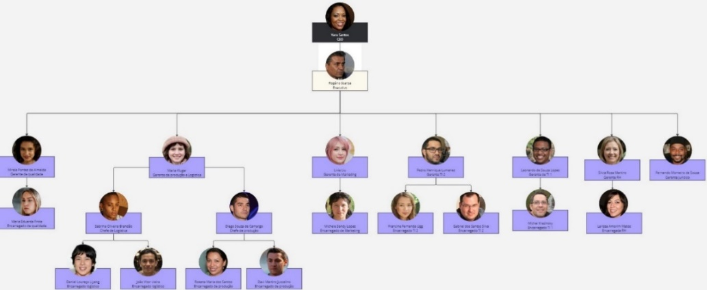**Organograma:**

Figura 2 - Organograma Empresarial da Yara Cosméticos  
Fonte: De autoria própria

Observação: A imagem do organograma pode ser vista com maiores detalhes no Apêndice 2 – Apresentação *Pitch*.

**1.2 Posicionamento da Empresa e Diferencial Competitivo**

Na Yara Cosméticos, estamos comprometidos não apenas com a qualidade dos nossos produtos, mas também com a preservação do meio ambiente e o respeito pelos animais. Nosso diferencial reside em oferecer uma linha completa de cosméticos veganos, livres de ingredientes de origem animal e testes em animais, enquanto também adotamos embalagens inovadoras feitas com fécula de mandioca.

A produção de fragrâncias do tipo “Eau de Cologne” (Água de Colônia), como principal produto da marca, viabiliza a versatilidade do uso no dia a dia. Diferentemente de produtos semelhantes das categorias “Eau de Toilette” (Água de Colônia com maior concentração e projeção) e “Eau de Parfum” (Perfume com maior projeção), que possuem percentuais de concentração maiores, os produtos de perfumaria Yara se diferenciam em sua composição pela leveza e baixa projeção, porém boa fixação na pele. Para climas tropicais e quentes, é uma ótima opção de frescor e aromatização.

Além de proporcionar uma experiência de beleza sustentável e ética para nossos clientes, contribuímos para a redução do desperdício plástico e o apoio à agricultura sustentável. Ao escolher os produtos da Yara Cosméticos, os consumidores não apenas cuidam de si mesmos, mas também do planeta.

**1.3 Análise do Mercado Selecionado e Perfil dos Clientes**

**1.3.1 Análise do Mercado**

**A ABIHPEC (Associação Brasileira da Indústria de Higiene Pessoal, Perfumaria e Cosméticos) é uma associação civil, autônoma, e sem fins lucrativos, que concentra as principais informações de mercado relacionados ao setor.**

**Segundo a Associação, a categoria de Higiene Pessoal, Perfumaria e Cosméticos é a segunda principal entre a escolha de consumo consciente e sustentável entre consumidores gerais, atrás apenas do setor Alimentício. Em comparação global, 32% dos consumidores consideram a sustentabilidade como fator de preferência para produtos desta categoria, e no Brasil são 19%. Nesse sentido, é possível considerar que o processo de expansão e valorização por produtos de autocuidado que consideram conscientemente seus impactos, denota uma tendência positiva de crescimento.**

**1.3.2 Perfil do Cliente:**

**Segundo a análise do Painel de Setor disponibilizado pela ABIHPEC, dados mais recentes (2022) dos consumidores brasileiros descrevem um aumento significativo no consumo de: Fragrâncias/ Produtos Masculinos/ Desodorantes (2º lugar no ranking), Produtos Infantis/ Proteção Solar/ Higiene oral (3ºlugar) e Cuidados com Cabelo/ Produtos para Banho (4º lugar).**

**Considerando o panorama descrito, a Yara Cosmético, está alinhada as principais tendências, ainda que o público de impacto permaneça majoritariamente feminino. Por esse motivo, a adoção de novos projetos que também contemplem o público masculino e infantil estão em desenvolvimento. Também é necessário caracterizar que há expressa necessidade de que os produtos desenvolvidos pela empresa sejam, em sua maioria, acessíveis financeiramente para o público o qual se destinam, não destoando-se em valor de nenhum outro produto já existente e até semelhante em composição.**

**Nesse sentido, o perfil do nosso cliente atualmente abrange as seguintes características, por ordem de relevância de mercado local:**

* **Público Feminino, a partir de 18 anos,** **brasileiro, majoritariamente da região metropolitana de São Paulo;**
* **Público Masculino, a partir de 18 anos, brasileiro, majoritariamente da região metropolitana de São Paulo;**
* **Público Infantil (em desenvolvimento), a partir dos 12 anos, brasileiro, majoritariamente da região metropolitana de São Paulo;**

**1.3.3 Público-alvo**

**Perfil demográfico: com base em pesquisas da UFRGS (Universidade Federal do Rio Grande do Sul), os dados demográficos do público de consumidores veganos em sua maioria são: Gênero: Mulheres Idade: Entre 26 e 35 anos Escolaridade: Ensino superior completo Localização: Sudeste brasileiro. Motivações: Segundo a pirâmide de Maslow, e com base na faixa etária do público-alvo, as principais necessidades dos possíveis clientes são a busca por realizações pessoais e a estima. Tendo isso em vista, podemos dizer que os cuidados com a saúde, preocupação com a estética e o senso de pertencimento à comunidade vegana são as principais motivações do público.**

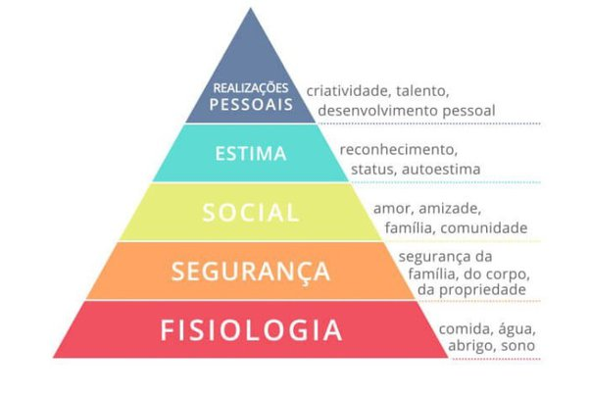

Figura 3 – Pirâmide de Maslow  
Fonte: De autoria própria

**Estratégia de marketing: Utilizaremos o marketing digital como principal veículo de publicidade. O Google ADS será utilizado para campanhas de rede de pesquisa, com o objetivo de captar clientes que já são totalmente conscientes da necessidade dos nossos produtos (leads do fundo de funil). O Facebook ADS será utilizado para campanhas de identidade de marca, com o objetivo de gerar o desejo no público-alvo (leads topo e meio do funil). Os materiais de publicidade seguem padrões de identidade da marca, detalhados no apêndice 1.**

**1.4 Análise SWOT**

**1.4.1 Forças** (*Strengths*):

* **Produtos Veganos**: A Yara oferece produtos que são 100% veganos, o que atende a uma demanda crescente por cosméticos éticos e sustentáveis.
* **Qualidade e Inovação**: A empresa pode se destacar pela qualidade superior e inovação constante em seus produtos.
* **Marca Forte**: A Yara pode construir uma marca forte que ressoa com os valores de seus consumidores, como sustentabilidade e ética animal.
* **Fidelização do Cliente**: Com produtos de alta qualidade e valores alinhados com os dos consumidores, a Yara pode criar uma base de clientes leais.

**1.4.2 Fraquezas** (*Weaknesses*):

* **Custo de Produção**: Produtos veganos podem ter um custo de produção mais alto, o que pode afetar a precificação e as margens de lucro.
* **Concorrência Intensa**: O mercado de cosméticos veganos está se tornando cada vez mais competitivo, com novas marcas surgindo constantemente.
* **Dependência de Fornecedores**: A obtenção de ingredientes veganos e sustentáveis pode ser desafiadora e criar dependência de fornecedores específicos.

**1.4.3 Oportunidades** (*Opportunities*):

* **Relevância de Mercado (Demanda)**: conforme supracitado, a categoria “Fragrâncias” é a 2º mais relevante entre os consumidores brasileiros, para o setor de Higiene Pessoal e Cosméticos;
* **Tendência**: o mercado brasileiro para produtos de autocuidado e perfumaria certificados pela SVB está em expansão, mas ainda há muito espaço para abrangência e inovação de negócios, conforme os dados anteriormente apresentados;
* **Produtos**: a diversificação do público-alvo implica na adaptação dos produtos já comercializados pela empresa. Campanhas de integração de mercado estão em desenvolvimento para estabelecer maior homogeneidade de interesses entre os consumidores ao exercerem preferência pela marca.
* **Sustentabilidade**: não somente como uma necessidade intrínseca da empresa, mas a formalização de produção conforme as principais diretrizes pautadas em produção consciente e logística reversa, orienta as atividades das principais Indústrias do setor. Representando em menor escala na cadeia produtiva, a empresa deseja incorporar condutas de ESG (*Environmental, Social and Governance*), desde o início de maturação do negócio.

**1.4.4 Ameaças** (*Threats*):

* **Mercado Competitivo**: Compreender a concorrência de mercado com outros empreendimentos independentes da área, ou mesmo franquias de grandes empresas que despontam como principais no mercado, dificultam a ascensão da empresa como protagonista.
* **Escassez de Matéria – Prima:**  Considerar que a empresa se estabelece como desenvolvedora de produtos de origem “natural” e da “flora brasileira”, portanto fatores como sazonalidade, mudanças climáticas e fornecimento direto de insumos podem causar interferências de disponibilidade dos produtos que já fazem parte do catálogo de vendas principal.

**1.5 Estratégias de Crescimento**

Ao em vez de focar em indicadores financeiros para estratégias de crescimento, podemos destacar os objetivos estratégicos para crescimento da empresa baseado na metodologia BSC (‘*Balanced Scorecard’*) considerando as perspectivas abaixo:

**1ª. Perspectiva Financeira:**

- Objetivo: Alcançar sustentabilidade financeira.

- Estratégia: Criar planos de assinatura segmentados para clientes e estabelecer convênios com empresas para descontos em folha.

**2 ª. Perspectiva do Mercado:**

- Objetivo: Expandir a presença no mercado.

- Estratégia: Diversificar aromas nos produtos, incluir itens no segmento de terapias e desenvolver um portfólio de produtos para massagens. Além disso, explorar cenários de interesse (como jogos de blocos, tais quais Roblox e Minecraft) para difundir a marca para o público infantil.

**3 ª. Perspectiva de Processos Internos:**

- Objetivo: Aprimorar processos internos.

- Estratégia: Desenvolver fornecedores para atender às novas demandas da empresa, criar um setor de pesquisa e desenvolvimento de novos produtos.

**4 ª. Perspectiva de Aprendizado e Crescimento:**

- Objetivo: Preparar as equipes para a excelência no atendimento.

- Estratégia: Implementar programas de remuneração baseada em valor e promover o desenvolvimento contínuo dos colaboradores.

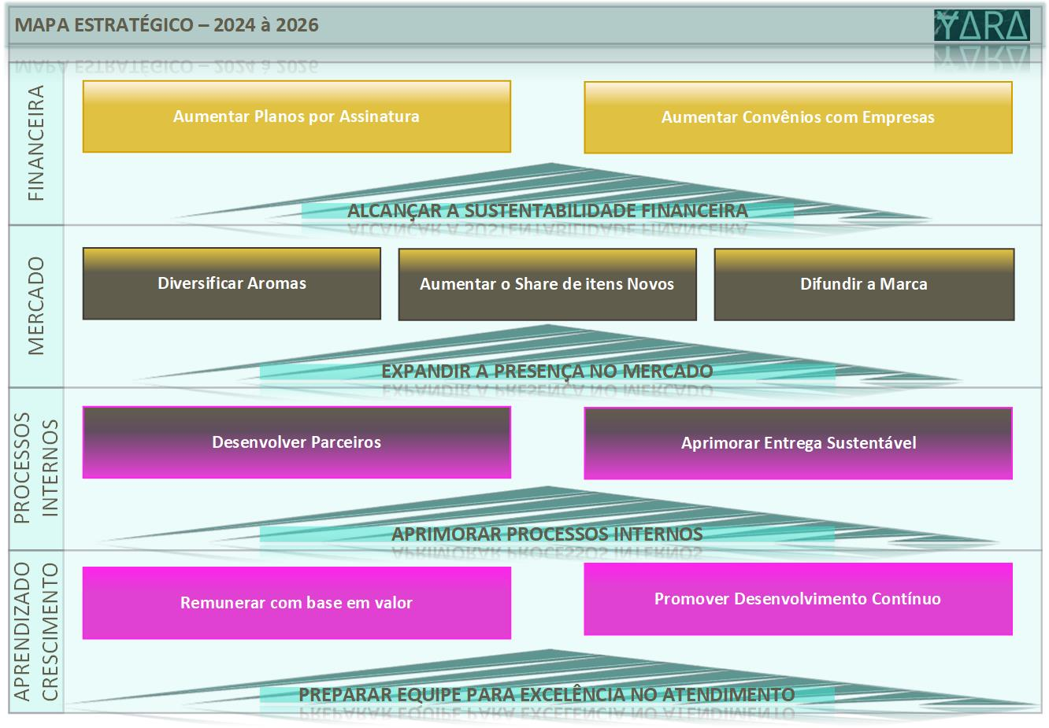

Figura 4 – Mapa Estratégico  
Fonte: De autoria própria

**1.6 Diferencial Competitivo da Empresa em Análise dos Concorrentes**

A empresa se destaca pela qualidade excepcional de seus produtos, os quais proporcionam sensações de bem-estar, satisfação ética e permitem aos clientes a descoberta de novas fragrâncias e aromas inenarráveis. Além de estar conectada diretamente com o Meio Ambiente proporcionando uma experiencia única para seu entorno.

A concorrência no mercado de produtos veganos é relativamente desconecta uma vez que seu público está em constante crescimento. Podemos observar algumas marcas se destacando no mercado com linhas de produtos exclusivos para o público vegano, porém não o suficientemente para cativar este público.

No segmento de Perfumaria listamos a concorrência com base nos 10 perfumes considerados os melhores de 2024, segundo portal Mybest, onde dentre eles nenhum está na categoria ‘Eau Cologne’, que torna os perfumes da Yara Cosméticos Ltda, um produto de destaque no segmento.

|  |  |  |  |  |
| --- | --- | --- | --- | --- |
| **Perfume** | **Classificação** | **Aromas** | **Embalagem** | **Categoria** |
| O BOTICÁRIO Elysée Eau de Parfum | Eau de parfum | Chipre floral | 50 ml | Feminino |
| NATURA Natura Homem Essence Deo Parfum | Eau de Parfum | Amadeirado intenso | 100 ml | Masculino |
| CALVIN KLEIN Perfume CK Everyone | Eau de Toilette | Cítrico aromático | 100 ml | Unissex |
| CICLO COSMÉTICOS Deo Colônia Kiss | Eau de Toilette | Oriental floral | 100 ml | Feminino |
| EUDORA Colônia Desodorante Eudora H | Eau de Toilette | Aromático | 100 ml | Masculino |
| NATURA Ilía Deo Parfum | Eau de parfum | Floral intenso | 50 ml | Feminino |
| O BOTICÁRIO Zaad Santal Eau de Parfum | Eau de parfum | Amadeirado | 95 ml | Masculino |
| EUDORA La Victorie Intense | Eau de parfum | Floral amadeirado | 75 ml | Feminino |
| CAROLINA HERRERA 212 Heroes | Eau de Toilette | Aromático frutado amadeirado | 90 ml | Masculino |
| CHLOÉ Perfume Chloé Naturelle | Eau de parfum | Floral amadeirado | 100 ml | Feminino |

Tabela 1 – Mapeamento da Concorrência

**1.7 Plano de Ação para Implementação:**

* Relacionar os produtos veganos com os principais produtos tradicionais e apresentar as vantagens dos produtos quanto aos seus pares de maneira a atender não somente a público vegano mais qualquer individuo interessado.
* Ter uma campanha direcional relacionada a cada sazonalidade do ano para aproveitar ao máximo da data comemorativa apresentando o segmento de produto mais adequado.
* Estabelecer Parcerias com Influenciadores Digitais para aumentar a visibilidade da marca e atrair novos clientes que compartilham dos mesmos valores da empresa.
* Incentivar Compras Recorrentes através da implementação de um programa de fidelidade que recompensa a lealdade dos clientes.
* Educar o Público sobre os benefícios dos produtos veganos, organizando workshops e eventos que demonstram como eles podem ser incorporados em suas rotinas diárias.
* Fortalecer a Imagem da Marca estabelecendo iniciativas de responsabilidade social, como doações para organizações de proteção animal ou programas de reciclagem, para atrair clientes conscientes.
* Criar Produtos Inovadores que atendam às necessidades emergentes dos clientes, investindo em pesquisa e desenvolvimento.
* Garantir a Satisfação do Cliente melhorando o atendimento ao cliente para que todas as dúvidas e preocupações sejam prontamente atendidas, aumentando assim a retenção de clientes.

**1.8 Processo de Fabricação de Cosméticos Veganos:**

A produção de cosméticos veganos segue um processo semelhante ao da produção de qualquer outro cosmético, mas com o cuidado extra de utilizar ingredientes que não derivem de animais ou que tenham sido testados em animais. Aqui está um guia básico do processo elaborado pela Yara, que pode ser seguido para produzir uma grande gama de produtos:

***“Tratado de Alquimia Yara***

*Seleção dos ingredientes: Escolha ingredientes naturais e veganos, como óleos essenciais, extratos de plantas, água destilada e outros componentes vegetais. Certifique-se de verificar as fontes dos ingredientes para garantir que sejam de origem vegetal e que não tenham sido testados em animais.*

*Formulação da receita: Experimente diferentes combinações de óleos essenciais, extratos e manteigas para criar o produto com a fragrância e textura desejada. Lembre-se de equilibrar as notas de topo, médias e base para obter uma fragrância bem arredondada.*

*Preparação dos ingredientes: Meça os ingredientes de acordo com a sua receita e prepare-os para a mistura. Isso pode incluir diluir manteigas e óleos essenciais em álcool de cereais ou emulsioná-los em água destilada.*

*Mistura dos ingredientes: Combine os ingredientes de acordo com a sua receita respeitando os processos em um misturador ou reator. Agite bem para garantir que todos os componentes estejam completamente misturados.*

*Armazenamento: Armazene o resultado da mistura em formas ou galões limpos e estéreis, preferencialmente de vidro âmbar para proteger os ingredientes da luz no caso dos líquidos.*

*Maturação: Deixe descansar por alguns dias ou semanas para permitir que as fragrâncias se desenvolvam completamente. Se necessário agite ou vire ocasionalmente a mistura armazenada durante esse período.*

*Teste e ajuste: Após a maturação, teste para verificar se a fragrância está de acordo com suas expectativas. Se necessário, ajuste a formulação adicionando mais óleos essenciais para intensificar a fragrância ou diluindo-a com mais água destilada para suavizá-la.*

*Embalagem: Uma vez satisfeito com o produto acabado, embale e rotule-os adequadamente com a lista de ingredientes e outras informações relevantes.*

*É importante seguir as boas práticas de fabricação deste tratado e garantir que todos os equipamentos e recipientes usados estejam limpos e esterilizados para evitar a contaminação do produto. Além disso, certifique-se de cumprir todas as regulamentações vigentes relacionadas à produção e rotulagem de produtos cosméticos.”*

**2. Algoritmos e Estrutura de Dados**

A seguir estão exemplos de operadores aritméticos, de atribuição, de comparação e lógicos que podem ser úteis para organizar informações relacionadas aos perfumes mais conhecidos de forma geral entra as marcas (veganos ou não) e as faixas de preço.

**2.1 Operadores Aritméticos:**

* Subtração (-): variação entre o preço atual e o preço anterior:

variacao_preco **=** **-**(df_noon_perfumes**.**new_price **-** df_noon_perfumes**.**old_price)

* Divisão (/): taxa percentual de desconto do preço atual:

desconto_aplicado = variacao_preco / df_noon_perfumes.old_price

* Multiplicação (*): reajuste sobre o preço atual:

reajuste_preco **=** df_noon_perfumes**.**new_price **\*** (reajuste)

* Adição (+) adição valor do reajuste ao preço atual:

valor_reajustado **=** reajuste_preco **+** df_noon_perfumes**.**new_price

**2.2 Operadores de Atribuição:**

* = (Atribuição Simples): atribuir o valor do reajuste a ser aplicado em algum campo:

reajuste **=** 0.40

* += (Atribuição de Adição): valor reajustado mais acréscimo de taxa fixa:

valor_reajustado **+=** 10

* = (Atribuição de Multiplicação) valor reajustado mais acréscimo de taxa:

valor_reajustado **\*=** 1.05

* -= (Atribuição de Subtração): valor com desconto de 20% sobre o reajuste inicial:

valor_reajustado **-=** reajuste_preco**\***0.2

**2.3 Operadores de Comparação:**

* == (Igual a): Perfumes da marca GUESS:

df_noon_perfumes[df_noon_perfumes**.**brand **==** 'GUESS']**.**head()

* != (Diferente de): Perfumes de marcas diferentes de 'PACO RABANNE':

df_noon_perfumes[df_noon_perfumes**.**brand **!=**'PACO RABANNE']**.**head()

* >, < , >= , <=: valor reajustado >=150:

df_noon_perfumes[valor_reajustado **>=** 150]**.**head()

**2.4 Operadores Lógicos:**

* & (AND): (Perfumes de marcas diferentes de 'PACO RABANNE') E (valor antigo >=150):

selected_rows_AND **=** df_noon_perfumes[(df_noon_perfumes**.**brand **!=**'PACO RABANNE') **&** (df_noon_perfumes**.**old_price **>=** 150)]

* | (OR): (Perfumes de marcas igual de 'GUESS') OU (valor antigo >=300):

selected_rows_OR **=** df_noon_perfumes[(df_noon_perfumes**.**brand **==**'GUESS') **|** (df_noon_perfumes**.**old_price **>=** 300)]

* ! (NOT): não é (departamento (Kids Unisex)):

def not_kids_unisex(department):

if department != 'Kids Unisex':

return True

else:

return False

selected_rows_NOT = df_noon_perfumes[df_noon_perfumes['department'].apply(not_kids_unisex)]

print(selected_rows_NOT.head())

**3. Matemática aplicada à Ciência da Computação**

Pode ser aplicado os conceitos de conjuntos para descrever diferentes características e segmentos da empresa Yara, que se dedica a perfumes e cosméticos veganos e sustentáveis:

**Conjuntos de Clientes**: Definimos um conjunto de clientes da Yara, representando todos os consumidores que adquirem produtos da marca. Este conjunto pode ser dividido em subconjuntos baseados em critérios como clientes recorrentes, novos clientes, ou aqueles que preferem linhas específicas de produtos.

**Conjuntos de Produtos**: A Yara possui conjuntos de produtos que simbolizam as diversas linhas de itens oferecidos, como perfumes florais, maquiagens naturais, cremes hidratantes veganos, entre outros. Cada conjunto abrange uma gama de produtos dentro de sua respectiva categoria.

**Conjuntos de Serviços**: Além de produtos, a Yara também pode prover serviços adicionais, como consultoria de beleza personalizada, workshops sobre cosméticos sustentáveis, e entrega ecológica. Esses serviços podem ser organizados em conjuntos distintos, de acordo com suas particularidades e vantagens.

**Conjuntos de Pedidos**: As encomendas realizadas pelos clientes podem ser vistas como conjuntos de pedidos, onde cada um inclui os itens adquiridos em uma transação específica. Isso é útil para examinar tendências de consumo, destacar produtos favoritos e compreender as preferências dos clientes.

**Conjuntos de Feedback e Avaliações**: Os comentários e avaliações dos clientes sobre os produtos e serviços da Yara podem ser agrupados em conjuntos separados, cada um representando um conjunto de opiniões sobre um produto ou experiência de compra em particular. Isso auxilia a empresa a acompanhar a satisfação do cliente e a identificar oportunidades de aprimoramento.

Essa abordagem de conjuntos permite uma análise estruturada e detalhada dos diversos aspectos operacionais da Yara, contribuindo para uma gestão mais eficiente e alinhada com os valores da marca.

Aqui estão alguns exemplos de operações de conjuntos aplicadas à empresa Yara:

**União de Conjuntos:**

União de Clientes: O conjunto de clientes que compraram perfumes masculinos e o conjunto de clientes que compraram perfumes femininos formam a união de clientes da Yara. A união destes conjuntos demonstra que ambos os clientes são apaixonados por perfumes, conforme pode ser visualizado no Diagrama a seguir:

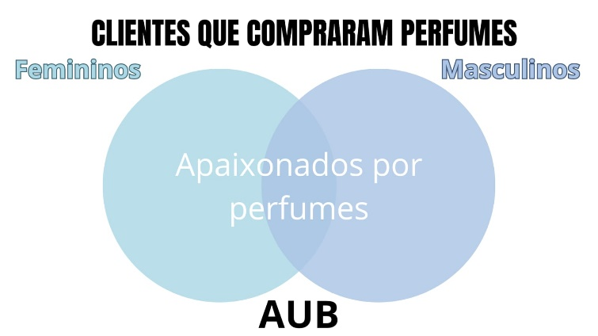

Figura 4 - Diagrama de Venn representando a União dos Conjuntos

**Intersecção de Conjuntos:**

Interseção de Clientes: O conjunto de clientes que compraram perfumes masculinos e compraram perfumes femininos representa a interseção de clientes interessados em ambos os tipos de produtos. A intersecção destes conjuntos demonstra que nos dois conjuntos há elementos em comum entre eles, conforme o Diagrama a seguir:

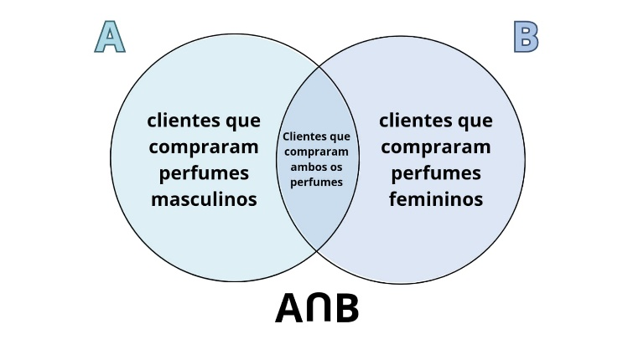

Figura 5 - Diagrama de Venn representando a Intersecção dos Conjuntos

**Diferença de Conjuntos:**

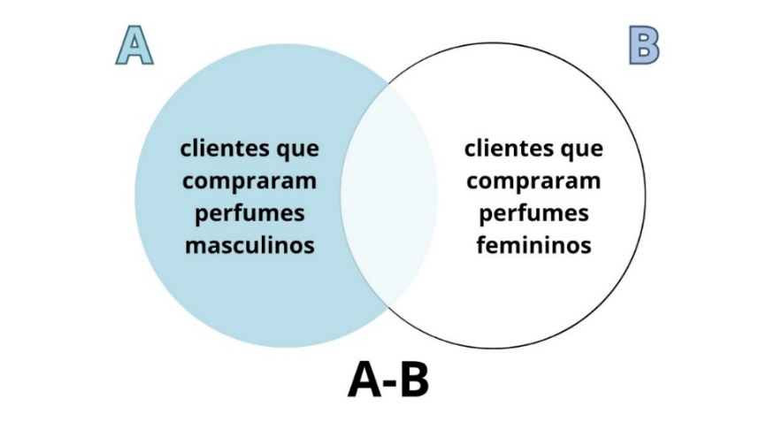Diferença de Clientes: O conjunto de clientes que compraram perfumes masculinos, mas não compraram perfumes femininos, representa a diferença entre os dois conjuntos de clientes.

Figura 6 - Diagrama de Venn representando a Diferença dos Conjuntos

**Produto Cartesiano de Conjuntos:**

Para avaliar todas as combinações potenciais entre clientes e produtos, a Yara pode realizar o cálculo do produto cartesiano dos conjuntos correspondentes. Isso resulta em um conjunto de pares ordenados, onde cada par indica um potencial aquisição de um produto por um cliente. Utilizando a teoria dos conjuntos, a Yara consegue estruturar e examinar suas operações com mais clareza, o que contribui para decisões mais embasadas e uma gestão mais eficiente de seus recursos e negócios.

**4. Comportamento Organizacional em Ambiente Disruptivo**

Uma análise preliminar dos possíveis impactos das mudanças ambientais na empresa Yara Cosméticos Ltda., uma marca comprometida com a produção de cosméticos veganos e sustentáveis, pode revelar uma série de desafios organizacionais que podem surgir durante o projeto. A seguir estão alguns cenários e desafios que serão considerados:

Aceitação do Produto: O principal produto da Yara Cosméticos é o perfume "Água de Colônia", que tem uma aceitação menor em países tropicais devido ao clima quente e úmido. Isso pode exigir estratégias de marketing e desenvolvimento de produto específicas para aumentar a aceitação do produto nesses mercados.

Impacto nas Matérias-Primas: Mudanças ambientais podem afetar a disponibilidade e o custo das matérias-primas veganas e naturais utilizadas na fabricação dos produtos da Yara Cosméticos, como óleos essenciais e flora nativa brasileira. Isso pode resultar em interrupções na cadeia de suprimentos e aumentos nos custos de produção.

Sustentabilidade e Responsabilidade Ambiental: Com um aumento da conscientização ambiental e do veganismo por parte dos consumidores, a Yara Cosméticos pode enfrentar pressões para adotar práticas ainda mais sustentáveis e éticas em sua operação, desde a seleção de materiais até os processos de fabricação e embalagem. Isso pode exigir investimentos em tecnologias mais limpas e processos de produção ecologicamente conscientes.

Regulamentações Ambientais e Veganas: Alterações nas regulamentações ambientais e nas normas relacionadas ao veganismo podem impactar as operações da Yara Cosméticos, especialmente em relação ao descarte de resíduos e uso de materiais prejudiciais ao meio ambiente. A empresa pode enfrentar desafios para se adaptar a novos padrões e regulamentos.

Impacto na Logística e Distribuição: Mudanças climáticas extremas, como tempestades ou inundações, podem afetar as rotas de transporte e a infraestrutura de distribuição da empresa, resultando em atrasos nas entregas e aumento dos custos de logística. Isso pode exigir planos de contingência e investimentos em sistemas de gerenciamento de riscos.

Reputação da Marca: A maneira como a Yara Cosméticos responde e se adapta às mudanças ambientais e às demandas do veganismo pode afetar sua reputação junto aos consumidores e stakeholders. Se a empresa não adotar práticas ambientalmente responsáveis ou enfrentar críticas por seu impacto ambiental, isso pode prejudicar sua imagem de marca e levar à perda de clientes e oportunidades de negócios.

Resiliência Organizacional: A capacidade da Yara Cosméticos de se adaptar e responder de forma eficaz às mudanças ambientais e às demandas do mercado vegano pode ser um desafio organizacional significativo. Isso pode exigir uma cultura organizacional ágil, investimentos em pesquisa e desenvolvimento de novas tecnologias e processos, bem como a capacidade de antecipar e mitigar potenciais riscos ambientais.

**4.1 Gestão de *Stress*:**

As mudanças, como, na demanda de produtos veganos, marketing, logística e regulamentações ambientais podem apresentar uma série de desafios organizacionais para a Yara, desde questões relacionadas à cadeia de suprimentos e produção até preocupações com a reputação da marca e resiliência operacional, por isso o comportamento e a psicologia organizacional são fundamentais para a forma como a Yara responde a estas mudanças. A gestão de stress está enraizada na cultura organizacional, uma vez que a resistência à mudança pode ser um grande obstáculo e gerar gatilhos para picos de stress. Na estrutura da Yara além de uma sala que dispõe de terapias uma vez por semana para os colaboradores, existem salas de descompressão que foram criadas para aliviar diariamente o stress:

**Sala Água**: espaço gamer, com mesas de jogos.

**Sala Terra**: espaço para arte (um estúdio para criar pinturas e esculturas).

**Sala Ar**: espaço mudo (um ambiente ideal para leitura, yoga, meditação).

**Sala Fogo**: laboratório com ingredientes onde o colaborador pode fazer sua própria alquimia.

**Referências**

ABIHPEC. **A Indústria de Higiene Pessoal, Perfumaria e Cosméticos**. Disponível em: https://abihpec.org.br/site2019/wp-content/uploads/2023/01/Panorama-doSetor_Atualizado_30.01.24_VF.. Acesso em: 04 mar. 2024.

ABIHPEC. Abihpec. **Panorama do Setor**. 2023. Disponível em: https://abihpec.org.br/site2019/wp-content/uploads/2023/01/Panorama_do_Setor_Atualizado_31.03.23.pdf. Acesso em: 01 mar. 2024.

BARROS, **L. Estrutura organizacional: Qual o Tipo Certo Para Sua Empresa?** Disponível em: <https://tangerino.com.br/blog/estrutura-organizacional/#:~:text=A%20estrutura%20funcional%20é%20a>. Acesso em: 04 mar. 2024.

BRASIL ESCOLA. **Diagrama de Venn**. Disponível em: <https://brasilescola.uol.com.br/matematica/diagrama-de-venn.htm>. Acesso em: 29 fev. 2024.

MYBEST. **Top 10 Melhores Perfumes Veganos em 2024**. Disponível em: https://br.my-best.com/21821. Acesso em: 01 mar. 2024.

NASCIMENTO, Fabiana Vogt do. **Perfil dos consumidores e produtos veganos - alternativas de consumo.** Trabalho de Conclusão de Curso (Graduação) – Universidade Estadual do Rio Grande do Sul, Curso de Ciência e Tecnologia de Alimentos (Bacharelado). Cruz Alta, 2022. Disponível em < https://repositorio.uergs.edu.br/xmlui/handle/123456789/2698 >. Acesso em: 10 mar. 2024.

PORTALINSIGTHS **O que é a estrutura funcional?** Disponível em: https://www.portalinsights.com.br/perguntas-frequentes/o-que-e-a-estrutura-funcional. Acesso em: 10 mar. 2024.

**Apêndice 1 – Análise Semiótica**

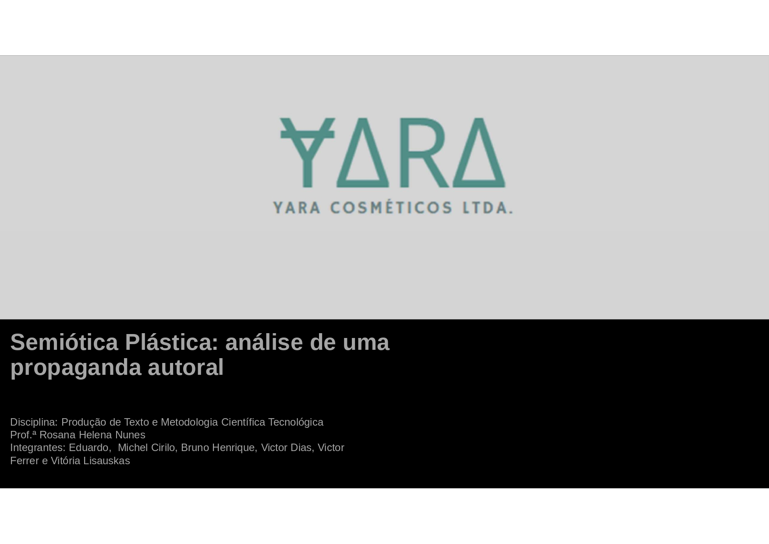

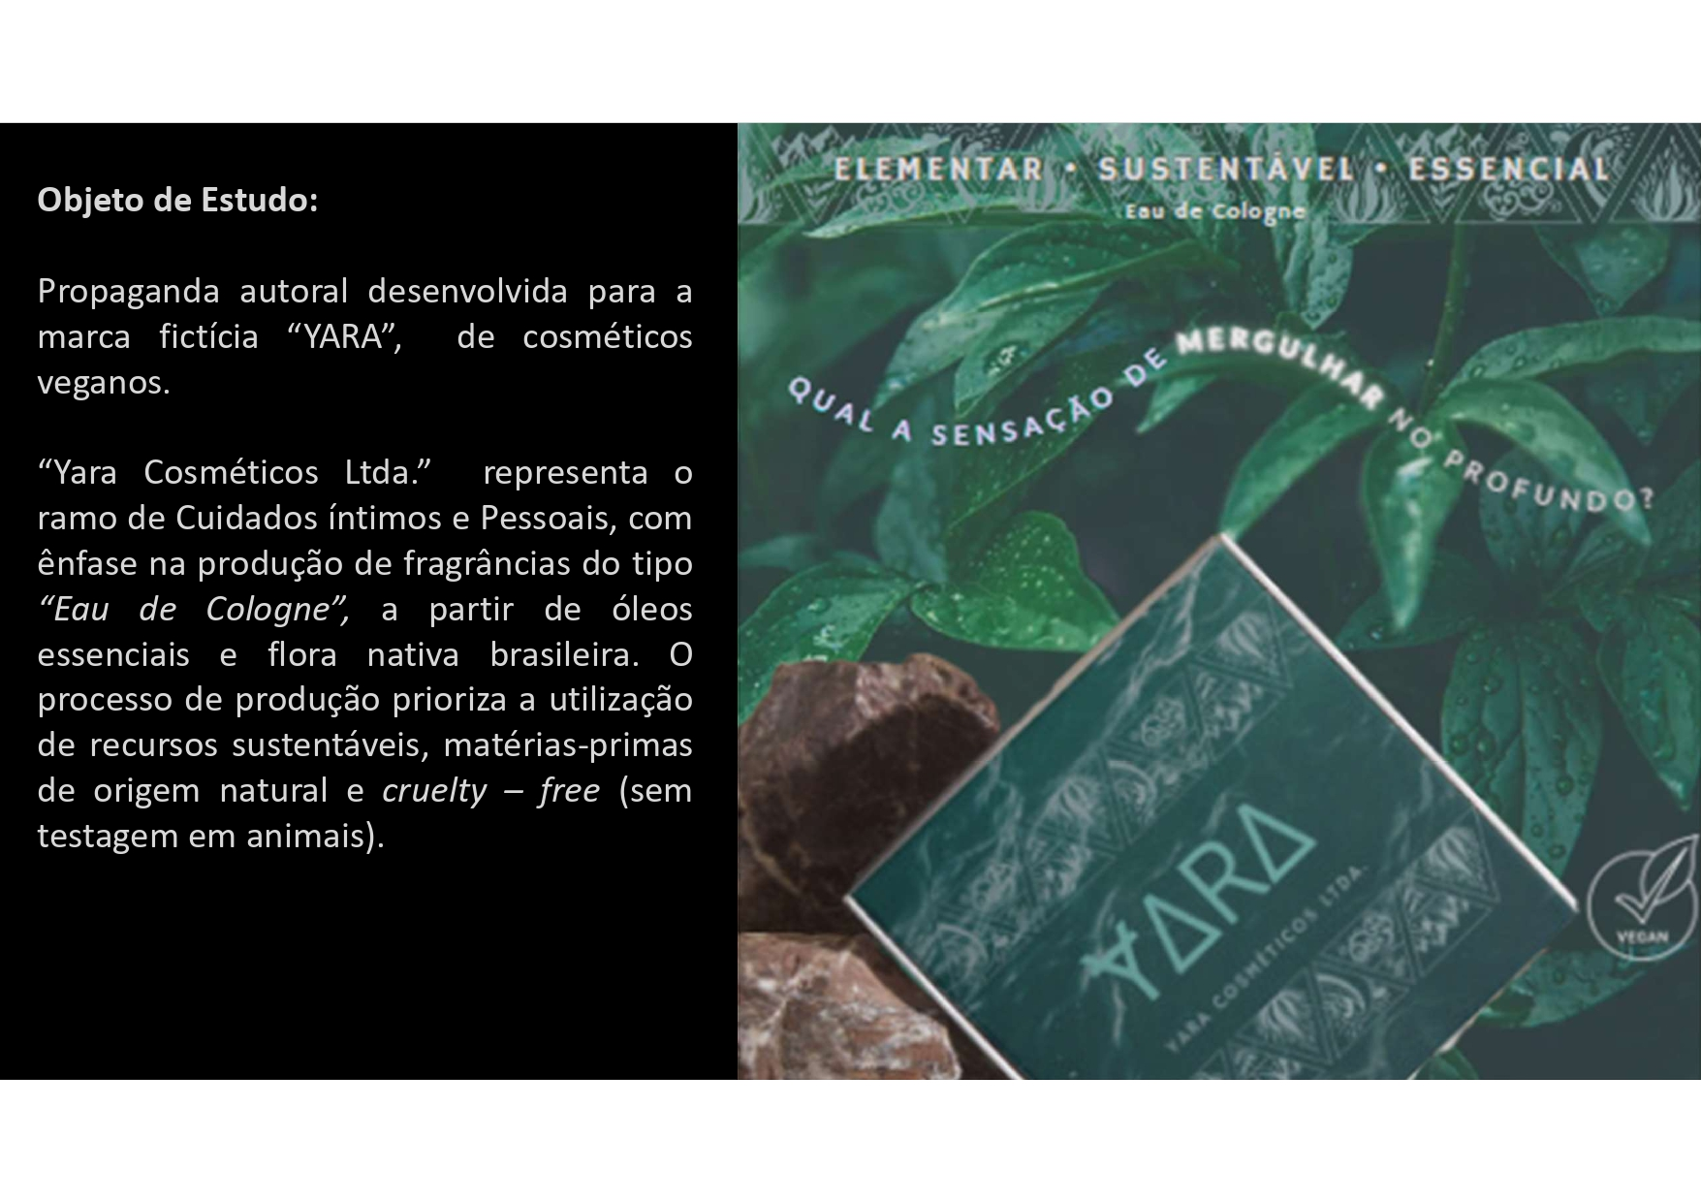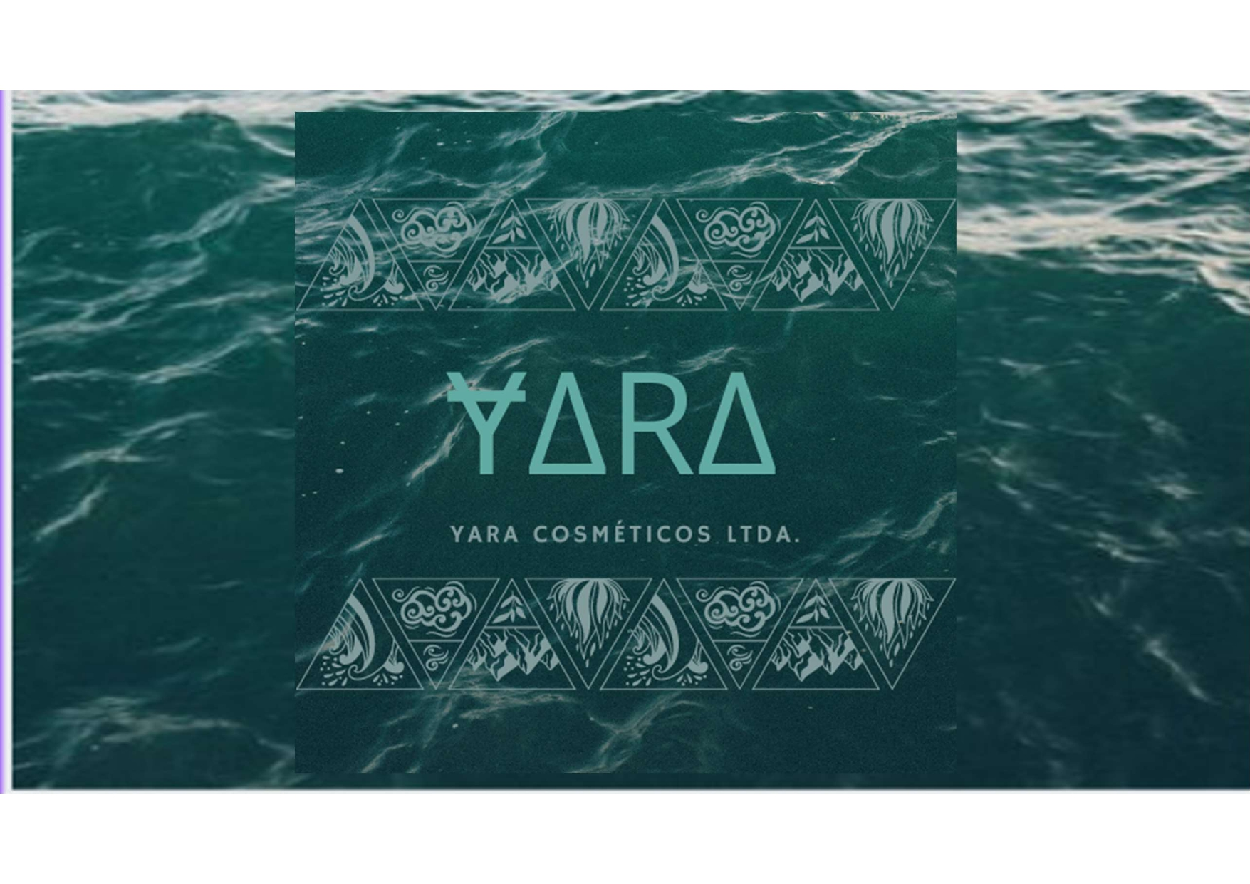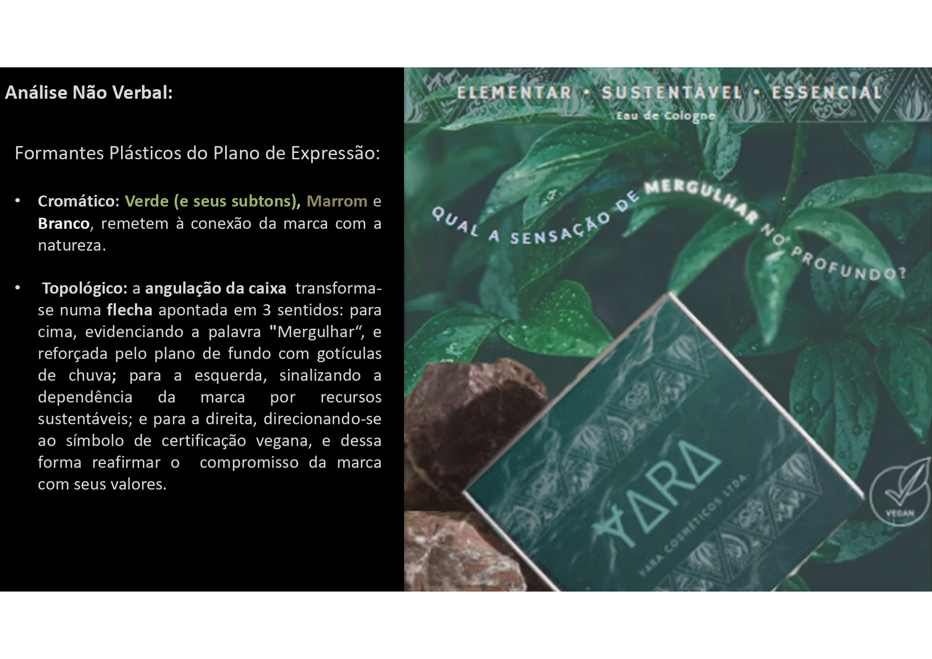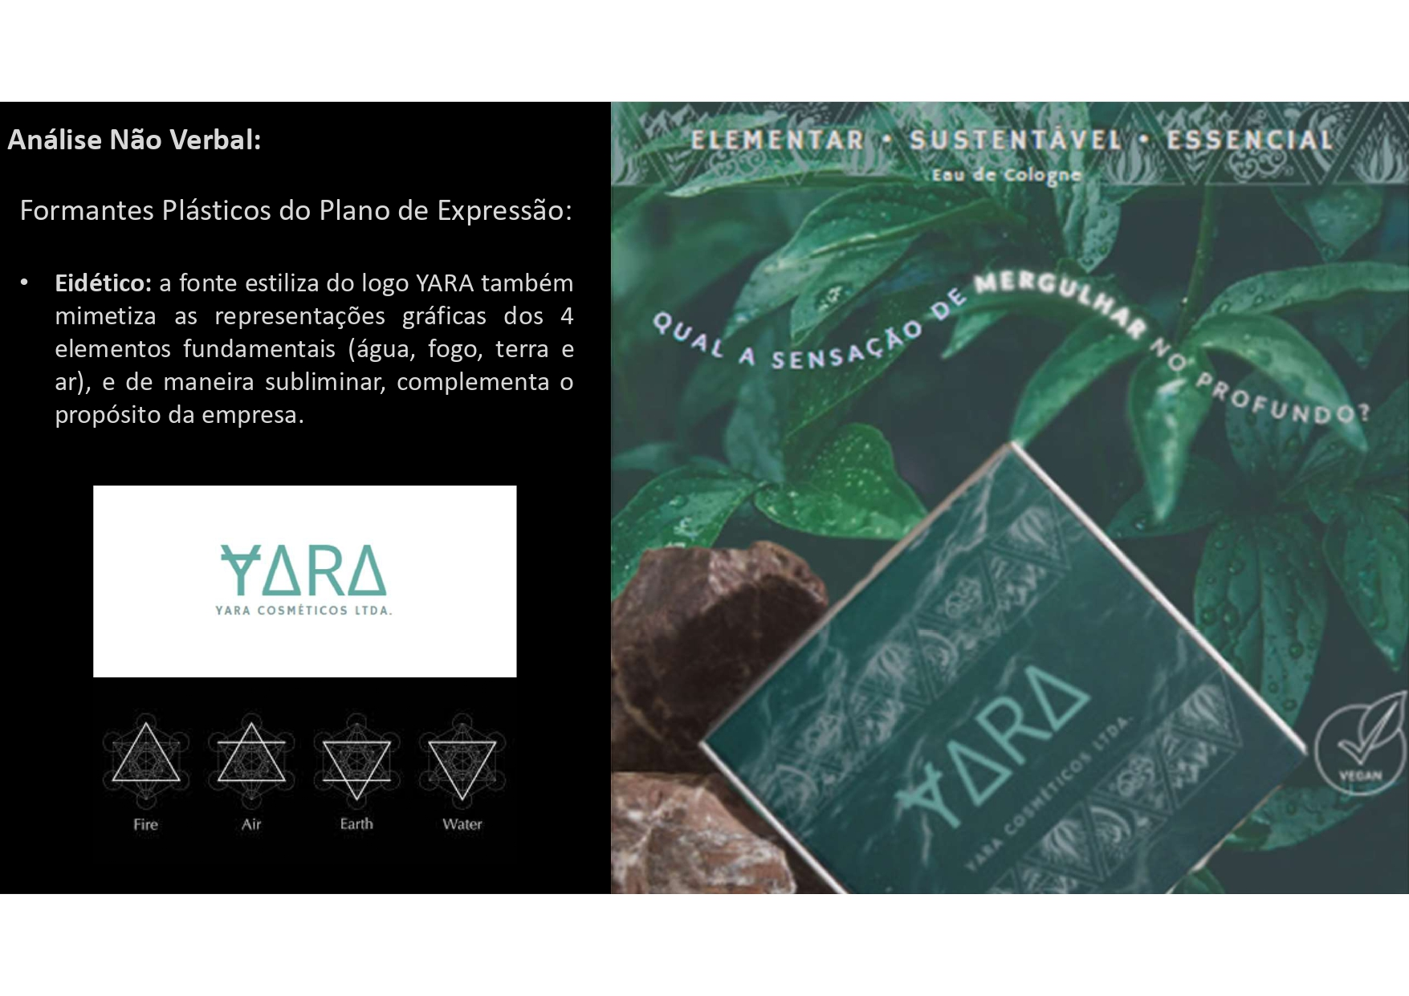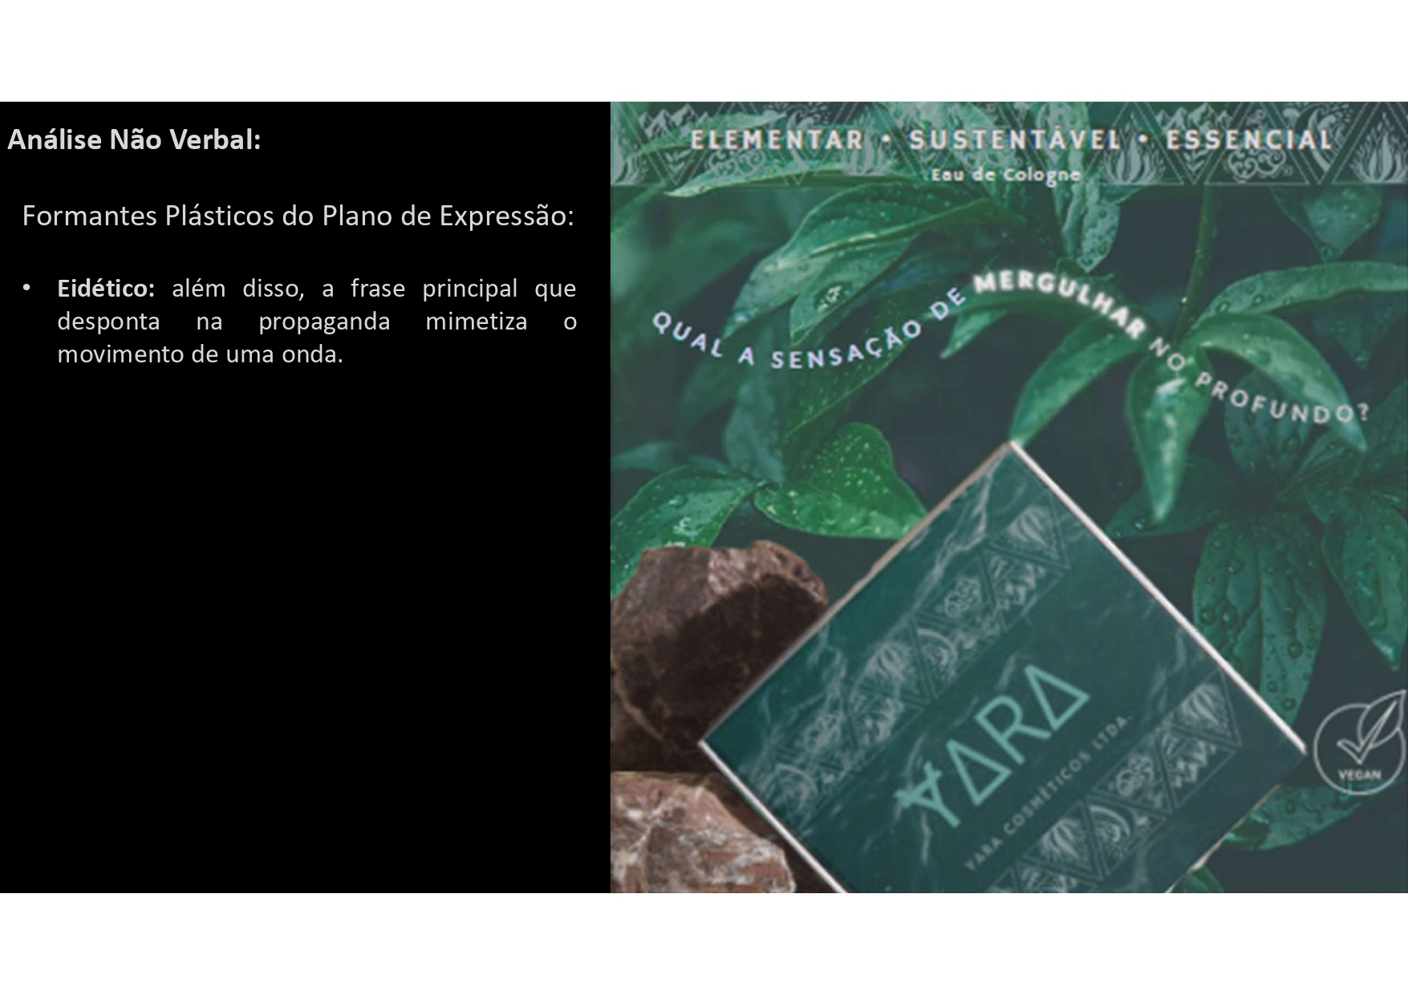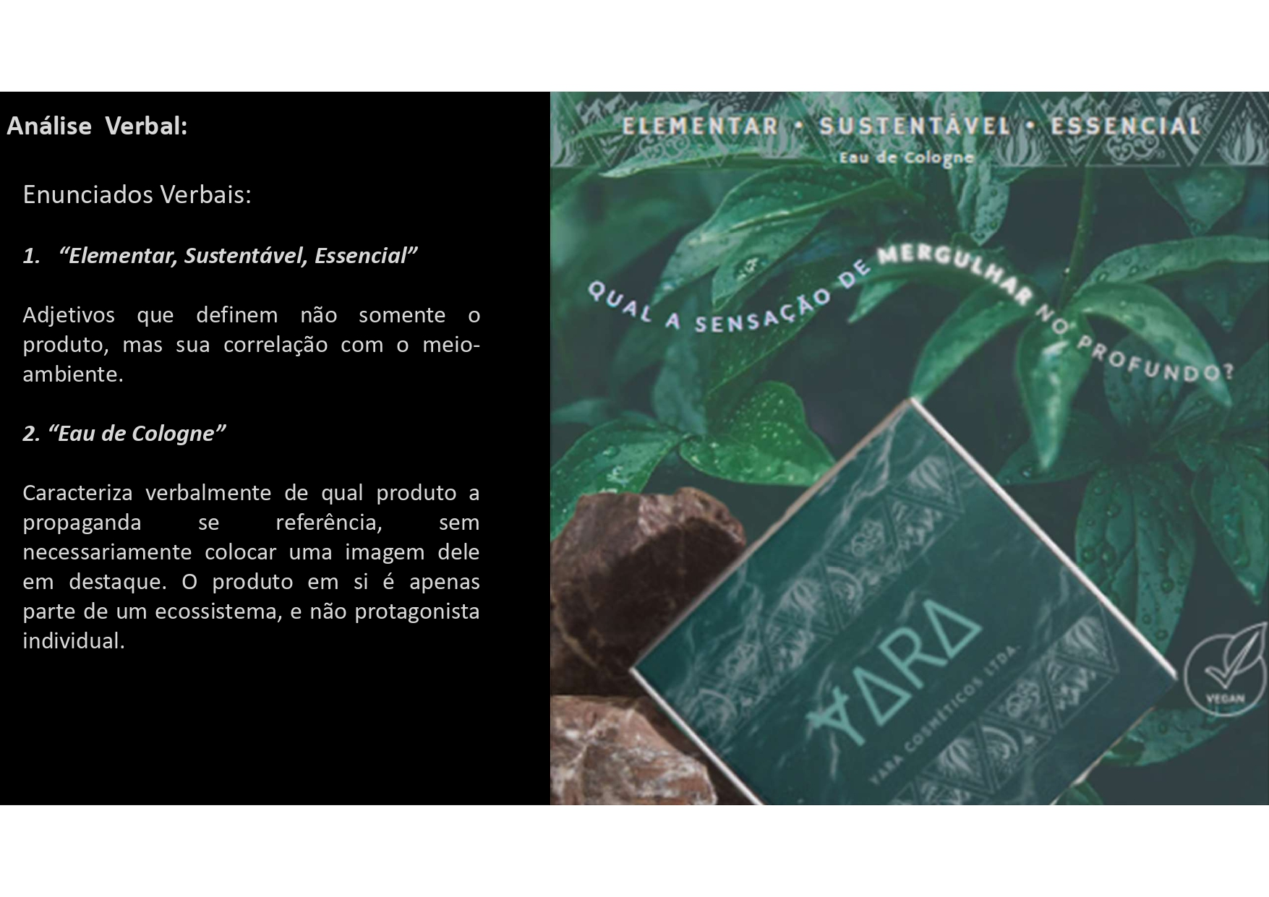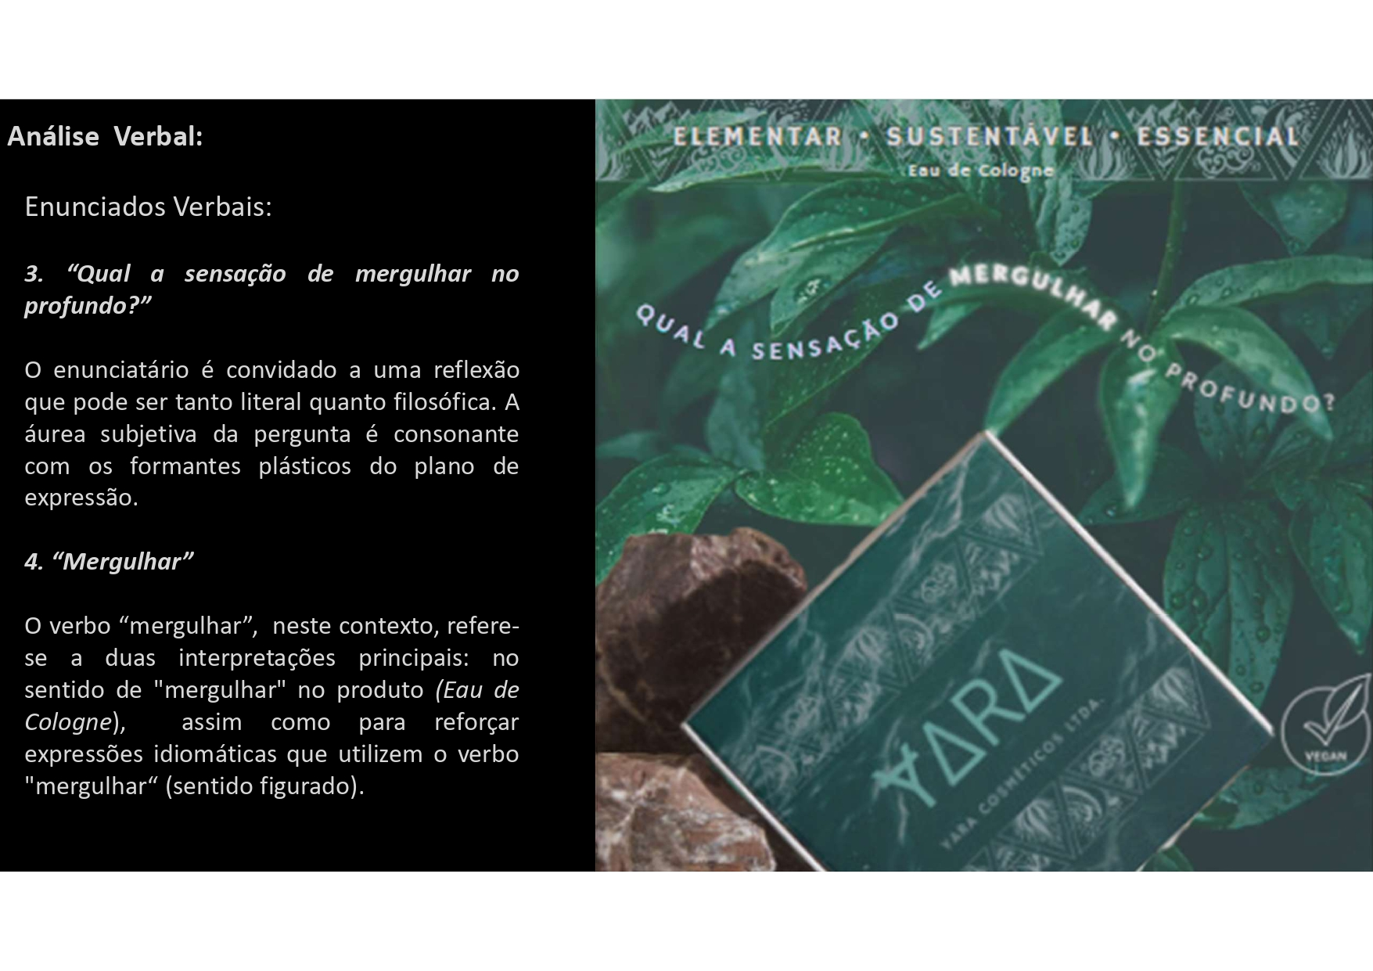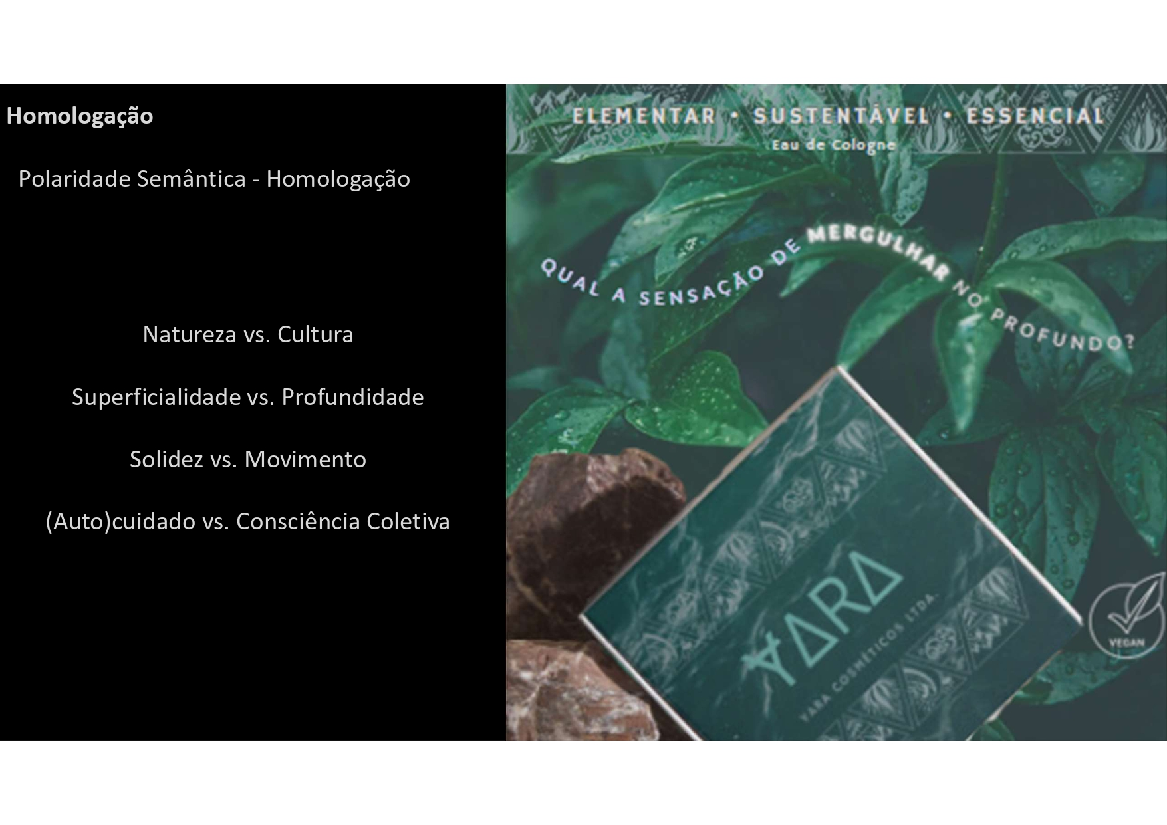

**Apêndice 2 – Apresentação *Pitch***

